LE RENARD POLAIRE
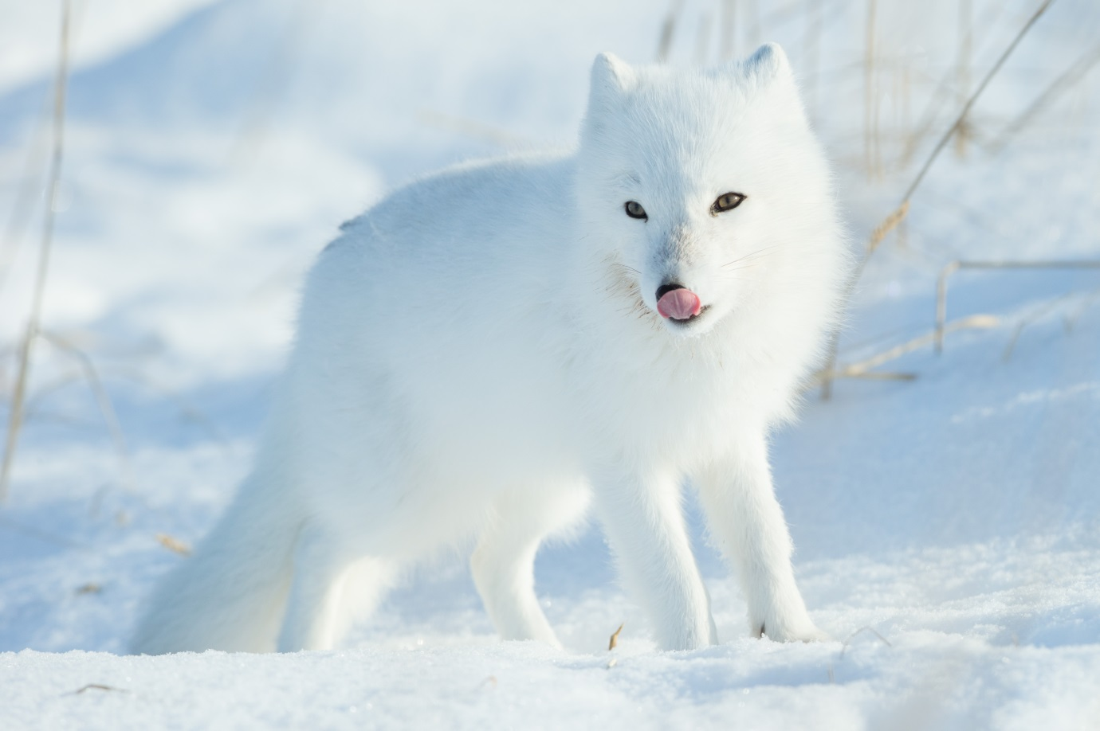

CARACTERISTIQUES
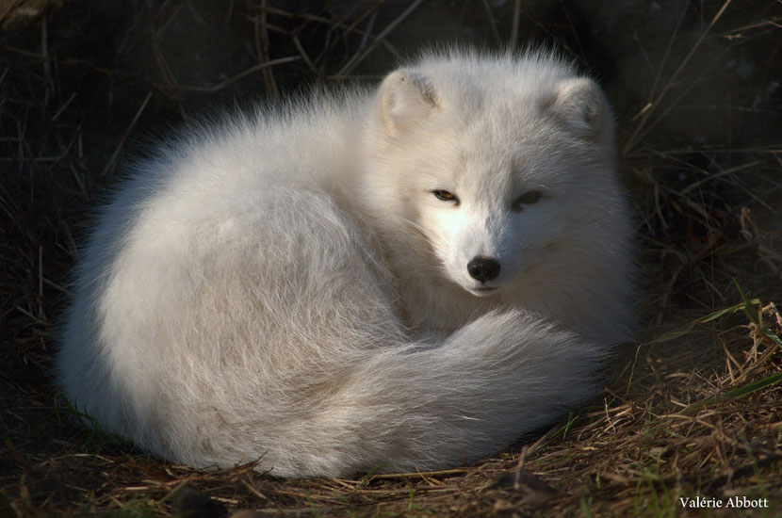

- Vie sociale : il vit en groupe
- Durée de vie : de 3 à 10 ans
- Il peut supporter une température de – 50°C.

CARACTERISTIQUES PHYSIQUES
- Longueur : 55 cm environ
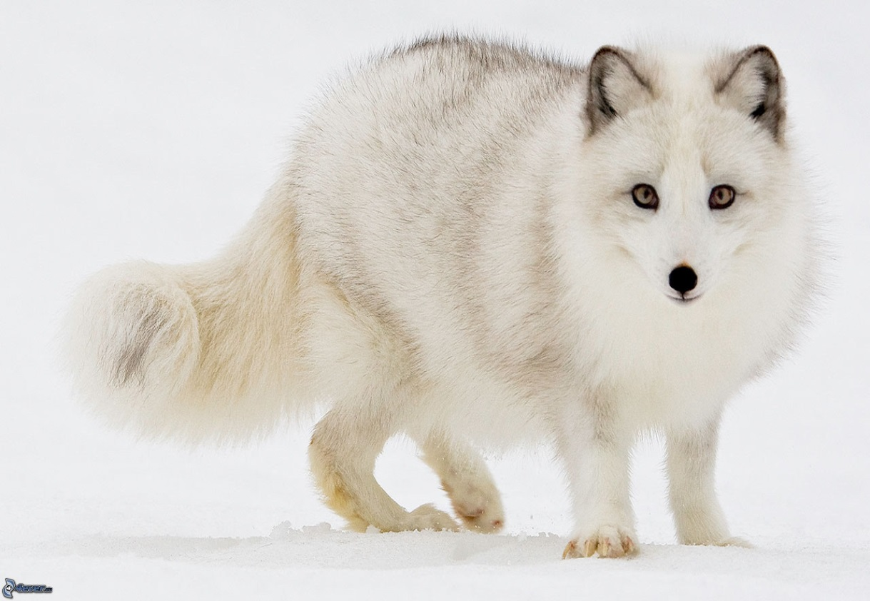
- Queue : 30 cm environ
- Hauteur au garrot : 28 cm environ
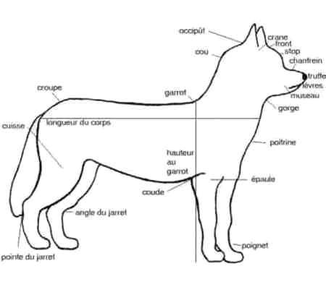
- Poids : 4 kgs environ
- Maturité sexuelle : à 10 mois, il peut se reproduire
- Période de reproduction : printemps
- Durée de la gestation : 49 à 56 jours
- Portée : 6 à 10 petits en moyenne

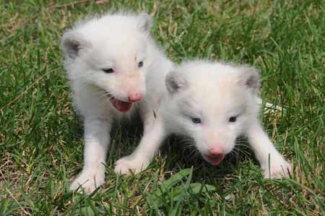

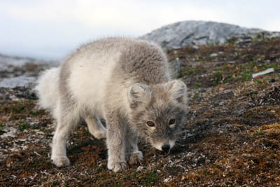
- Régime alimentaire : Lemmings, petits mammifères, oiseaux, œufs, charognes, baies.
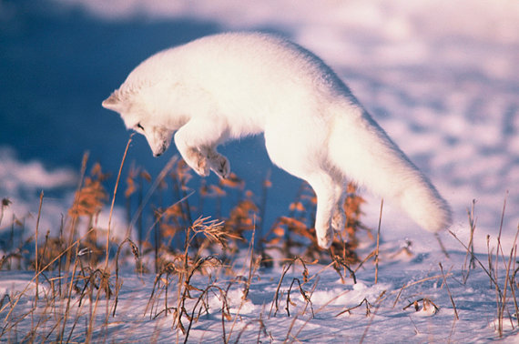

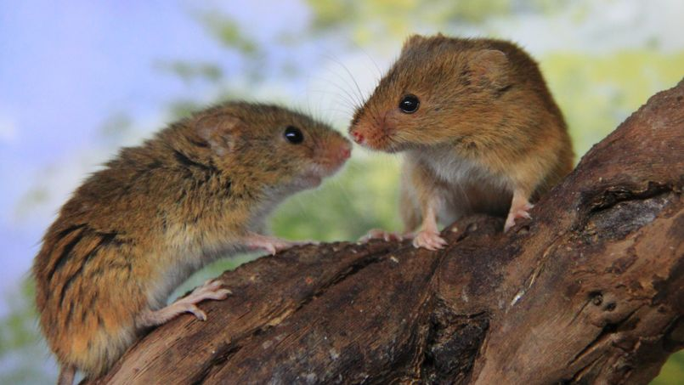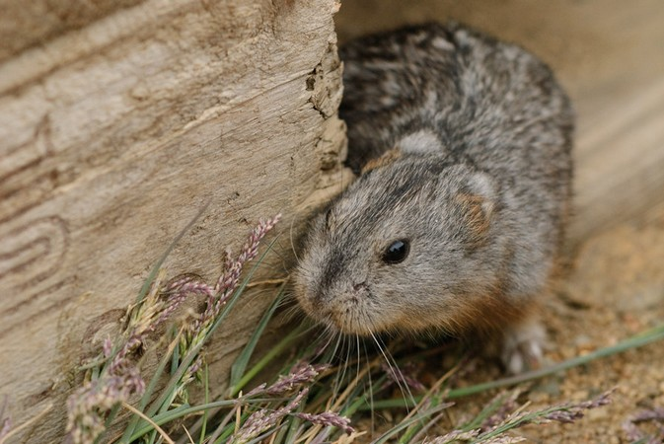

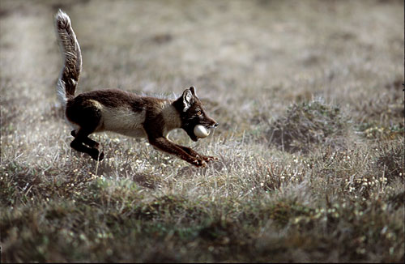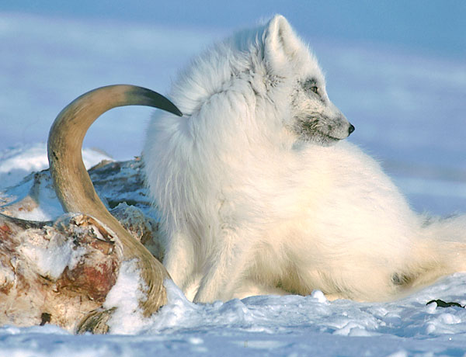

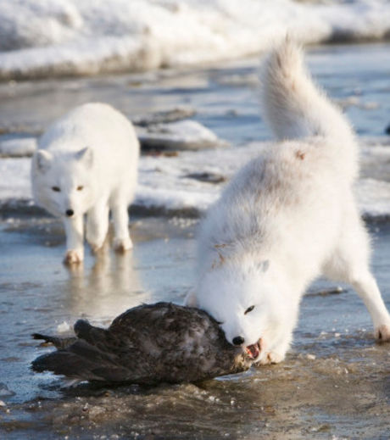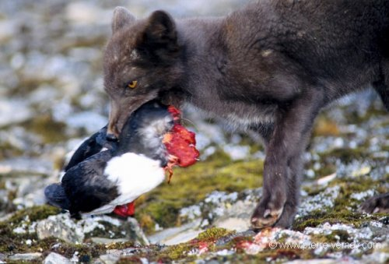



Il vit principalement dans les régions côtières de l’Arctique.

Il habite aussi les toundras* de l’Alaska, du Canada, du Groenland, de l’Islande, de la Scandinavie et de la Russie.

* Toundra = végétation des climats froids constituée principalement de mousse et de petits arbres.

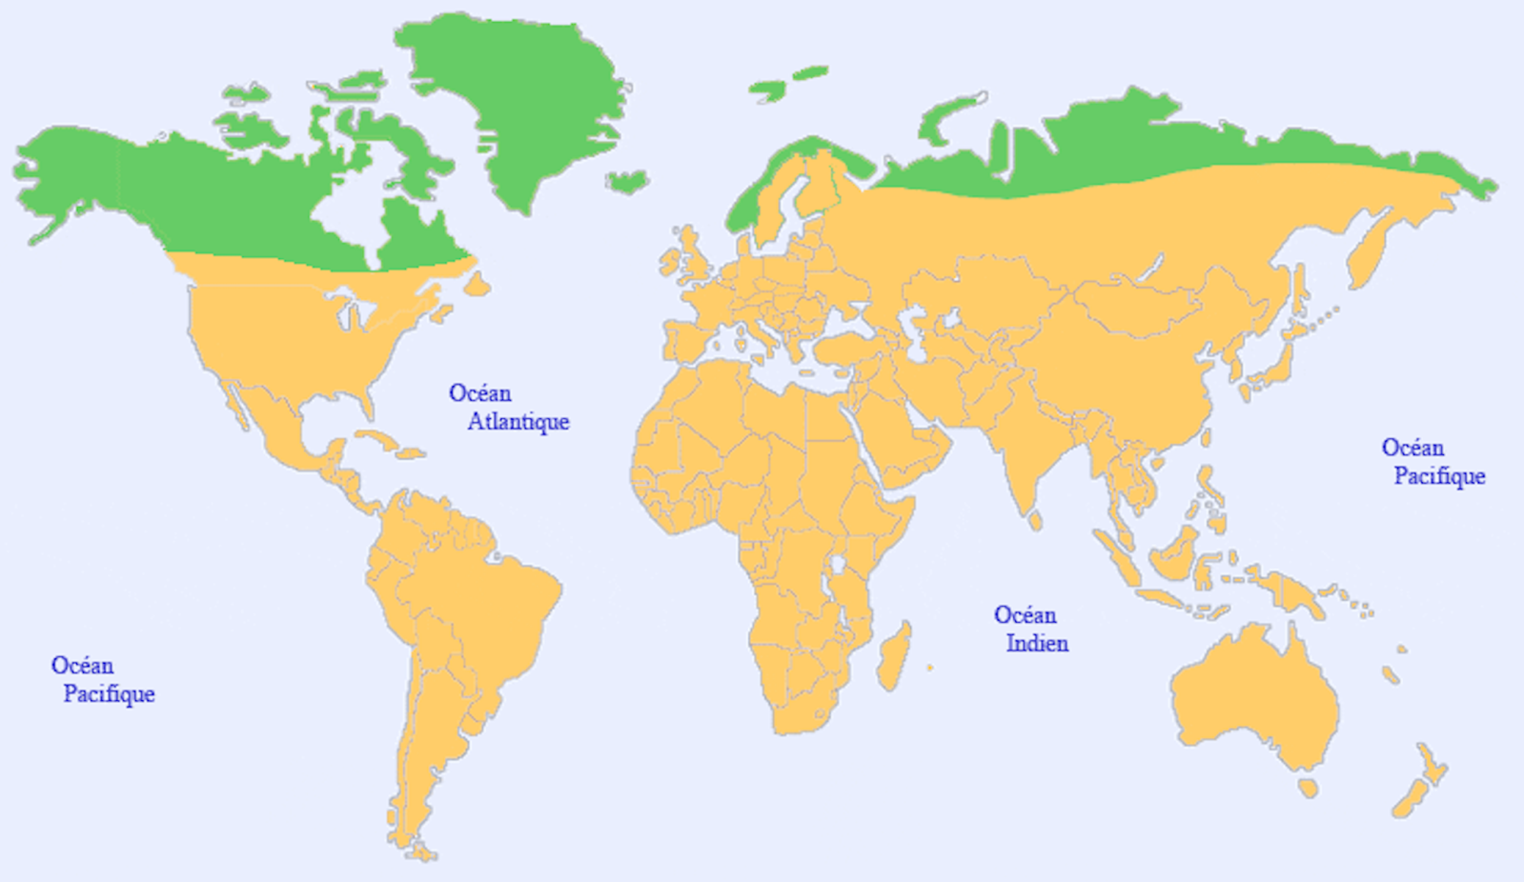

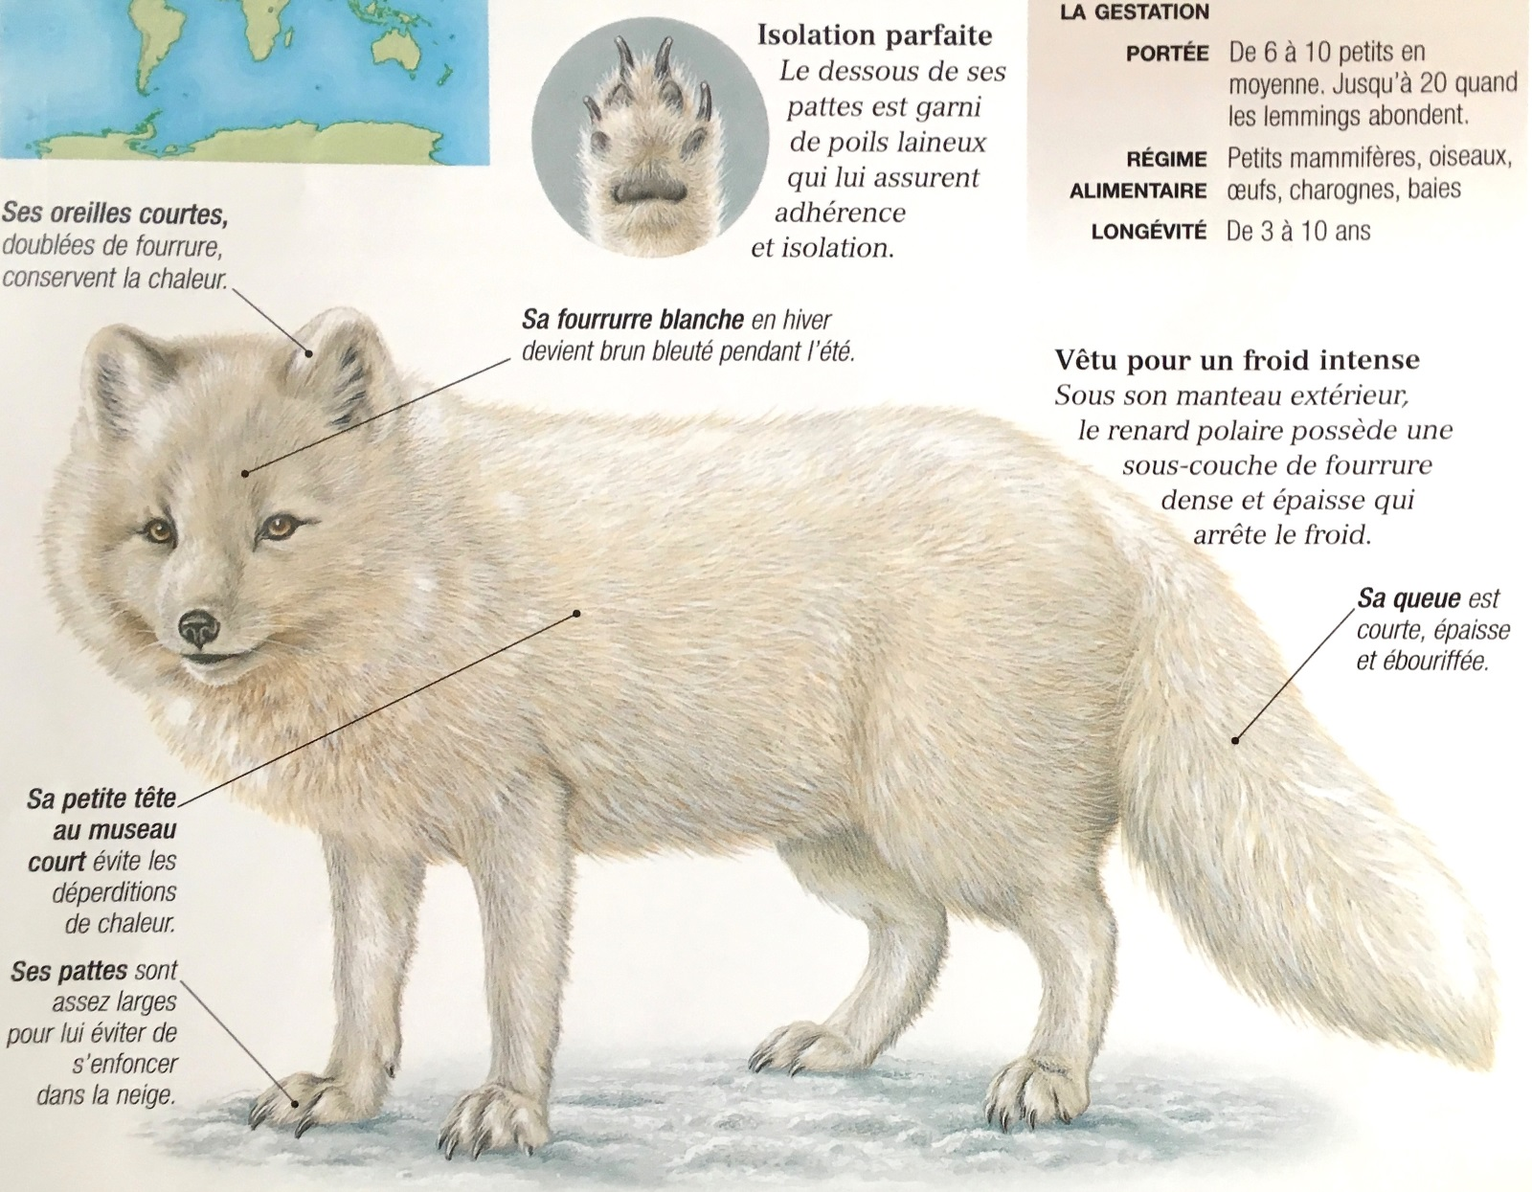

La fourrure du renard polaire double de volume pendant l’hiver pour le protéger du froid.

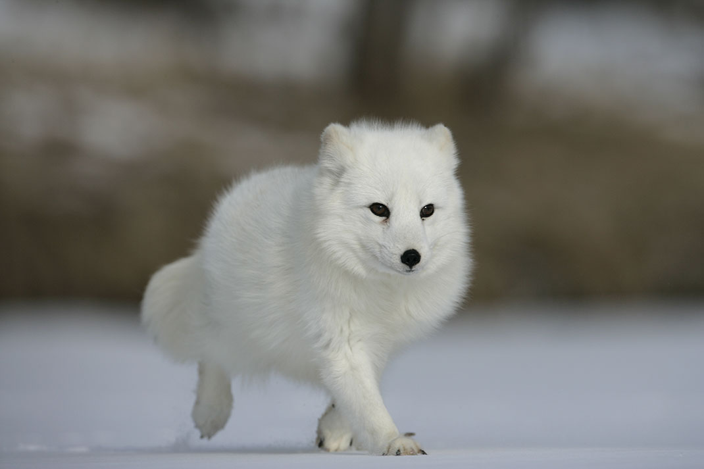

Il peut être de 2 couleurs :

Ceux qui sont bruns en été – seront blancs en hiver
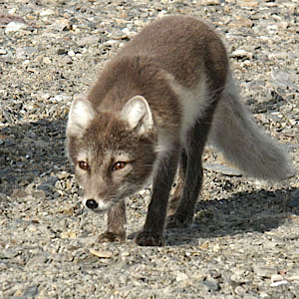

Ceux qui sont gris bleuté en été – seront gris clairs en hiver
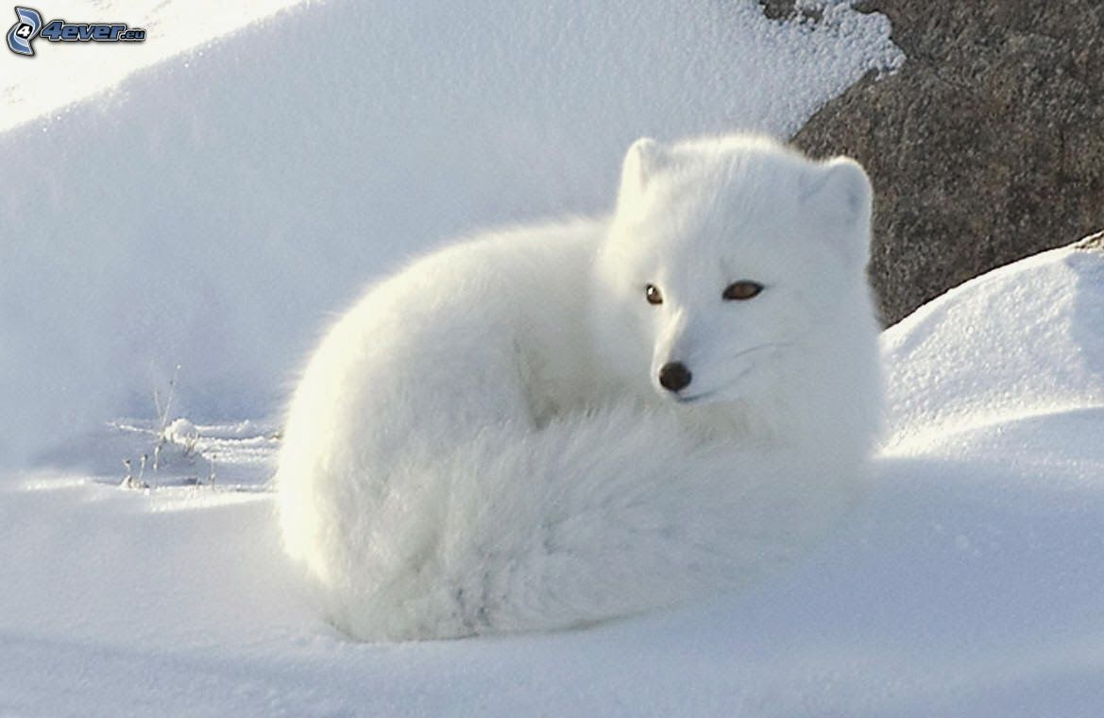

UNE NAISSANCE PENDANT L’ETE

6 à 10 petits naissent au début de l’été. Leurs parents, unis pour la vie, s’occupent de cette portée. Sevrés à 4 semaines, les jeunes quittent le terrier mais continuent à être nourris jusqu’à l’automne.

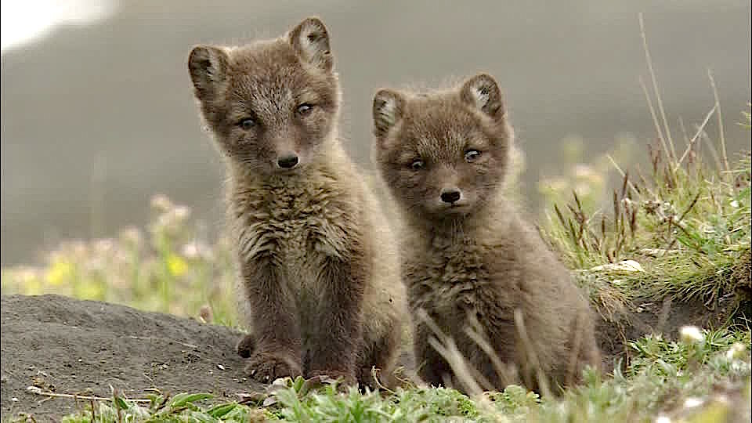

UN TERRIER BIEN CONCU
Leur terrier sont parfois complexes : 250 entrées et certains sont utilisés depuis 300 ans.
Le terrier sert à se mettre à l’abri du mauvais temps, des prédateurs, protéger les petits, stocker les surplus de nourriture.

UNE ESPECE EN PLEINE FORME
Bien que chassé pour sa fourrure, le renard polaire n’est pas menacé. En Norvège, Suède et Finlande c’est une espèce protégée.

UN CONSOMMATEUR OPPORTUNISTE
Le renard polaire parcourt près de 2300 kms par an pour trouver sa nourriture : exemple : Lille/Marseille + Marseille/Lille + Lille/Paris

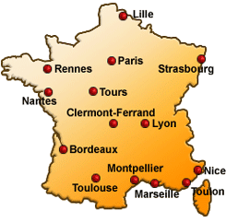

QUELLES SONT LES ESPECES PROCHES DU RENARD POLAIRE ?

